horizontal line

**FrontPage Custom News**

II A3

Testare

Plan de lucru

# DESCRIERE

Scopul echipei de testing este de a asigura ca fiecare functionalitate a aplicatiei functioneaza la parametrii normali . Pentru fiecare functionalitate vom realiza cate o fisa de testare . In cele ce urmeaza va voi prezenta 2 exemple de fise ( functionalitati care noua ni se par acum esentiale si ce trebuie tratate imediat ) . Vom colabora cu cei de la back-end pentru a finaliza cu success toate testele necesare aplicatiei noastre .

**Login TEST :**

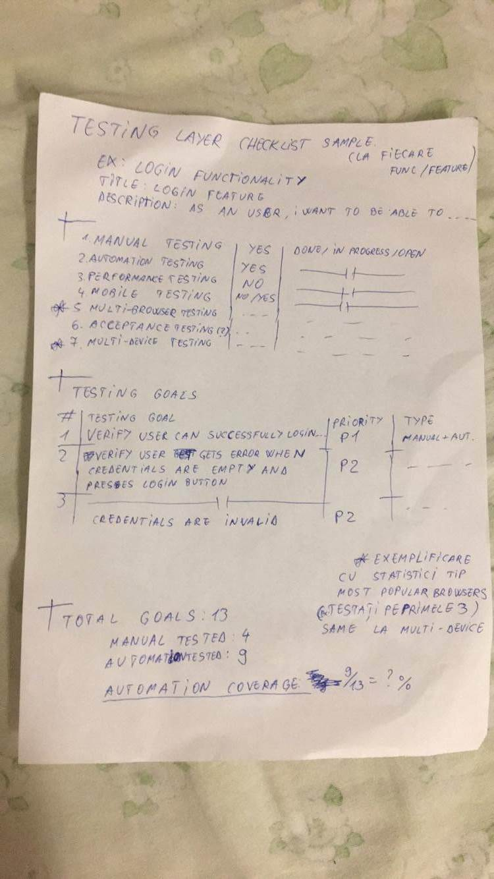

**News Custom Filters Test :**

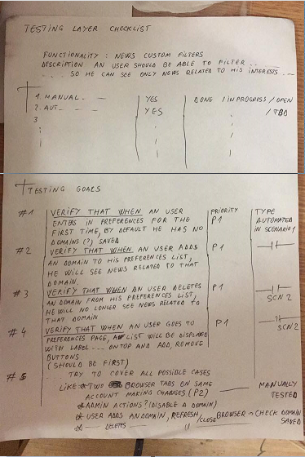

**Viitoare teste :**

* Registrer test
* Browser compatibility
* Trimitere de informatii de la client -> primire la server
* Pagina de administrare , verificare daca se executa comenzile special ( stergere din baza de date etc.)

**ECHIPA**

Echipa care se va ocupa de partea de testing a proiectului este formata din:

* Onu Stefan
* Burloiu Cosmin
* Razvan Theodor Vanatoru
* Arvinte Rares
* Apetrei Alin
* Ciprian Purice
* Beniamin Jitca